**MLD :**

**Medicaments** = (id INT, nom VARCHAR(255), date_creation DATE, laboratoire_createur VARCHAR(255), dose_max_journaliere VARCHAR(50));

**Liste_effets_therapeutiques** = (id INT, effet TEXT);

**Liste_effets_secondaires** = (id INT, effet TEXT);

**Activites** = (id INT, nom VARCHAR(255), description TEXT, date_heure DATETIME);

**Utilisateurs** = (email VARCHAR(255), nom VARCHAR(255), prenom VARCHAR(255));

**reagit_avec** = (#id_medicament_1, #id_medicament_2, reaction TEXT);

**effet_therapeutique** = (#id_medicament, #id_effet);

**effet_secondaire** = (#id_medicament, #id_effet);

**est_inscrit** = (#id_activite, #id_utilisateur);

**MCD**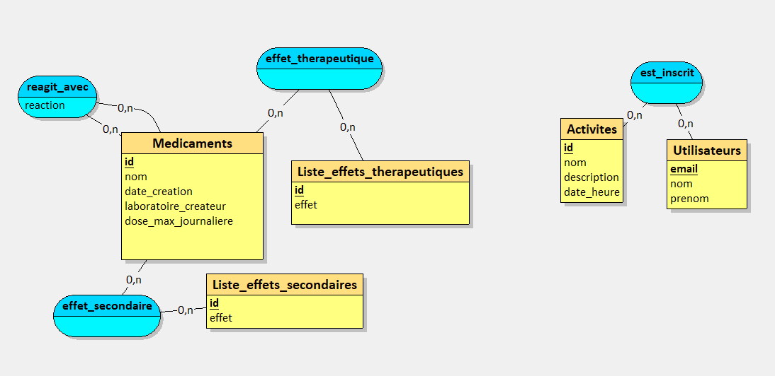

**Script SQL :**

CREATE TABLE Medicaments(

id INT,

nom VARCHAR(255),

date_creation DATE,

laboratoire_createur VARCHAR(255),

dose_max_journaliere VARCHAR(50),

PRIMARY KEY(id)

);

CREATE TABLE Liste_effets_therapeutiques(

id INT,

effet TEXT,

PRIMARY KEY(id)

);

CREATE TABLE Liste_effets_secondaires(

id INT,

effet TEXT,

PRIMARY KEY(id)

);

CREATE TABLE Activites(

id INT,

nom VARCHAR(255),

date_heure DATETIME,

PRIMARY KEY(id)

);

CREATE TABLE Utilisateurs(

email VARCHAR(100),

nom VARCHAR(255),

prenom VARCHAR(255),

PRIMARY KEY(email)

);

CREATE TABLE reagit_avec(

id_medicament_1 INT,

id_medicament_2 INT,

reaction TEXT,

PRIMARY KEY(id_medicament_1, id_medicament_2),

FOREIGN KEY(id_medicament_1) REFERENCES Medicaments(id),

FOREIGN KEY(id_medicament_2) REFERENCES Medicaments(id)

);

CREATE TABLE effet_therapeutique(

id_medicament INT,

id_effet INT,

PRIMARY KEY(id_medicament, id_effet),

FOREIGN KEY(id_medicament) REFERENCES Medicaments(id),

FOREIGN KEY(id_effet) REFERENCES Liste_effets_therapeutiques(id)

);

CREATE TABLE effet_secondaire(

id_medicament INT,

id_effet INT,

PRIMARY KEY(id_medicament, id_effet),

FOREIGN KEY(id_medicament) REFERENCES Medicaments(id),

FOREIGN KEY(id_effet) REFERENCES Liste_effets_secondaires(id)

);

CREATE TABLE est_inscrit(

id INT,

email VARCHAR(100),

PRIMARY KEY(id, email),

FOREIGN KEY(id) REFERENCES Activites(id),

FOREIGN KEY(email) REFERENCES Utilisateurs(email)

);